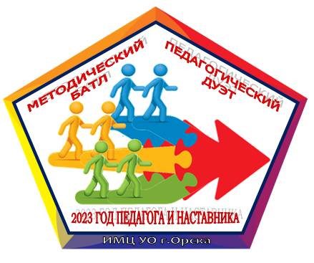
3 этап-ОО «Социально-коммуникативное развитие»
бланк ответов
МДОАУ №
ФИО педагога
ФИО педагога
номинация
27 марта 2023 г.
1 блок. Методический
вопросы |  | ответы |  | вопросы |  |  |  | ответы
1 |  |  |  | 8
2 |  |  |  | 9
3 |  |  |  | 10
4 |  |  |  | 11
5 |  |  |  | 12
6 |  |  |  | 13
7 |  |  |  | 14
2 блок. Практический ИГРОТЕКА!
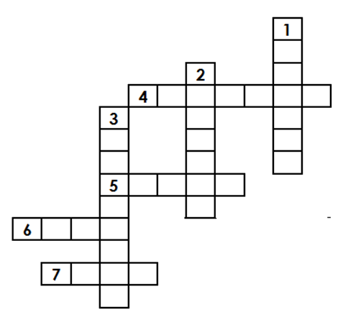
2 конкурс. Кроссворд «Игровая деятельность»
3 конкурс. Угадай профессию!
1 |  |  |  |  |  | 8
2 |  |  |  |  | 9
3 |  |  |  |  | 10
4 |  |  |  |  | 11
5 |  |  |  |  | 12
6 |  |  |  |  | 13
7 |  |  |  |  | синий |  |  |  |  |  | красный
4 конкурс. Без труда ничего не даётся!
1 |  | 2 | 3 | 4
5 конкурс. Растим патриотов» Без гласных!
1
2
3
4
5
6
7
8
6 конкурс. Мир без опасностей! Хорошо-плохо!
На дороге
верно |  |  | неверно
На природе
Во дворе
Один дома

